5.2 三角形三边关系

1、在能拼成三角形的各组小棒下面画

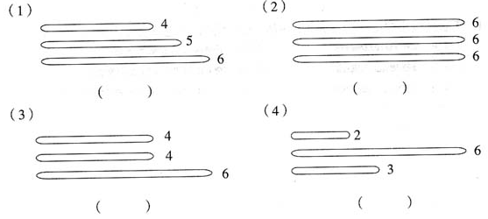

答案：第1、2、3个都能组成一个三角形，第4个不能。

2、宁宁要去书店，有几种走法？哪种走法最近？为什么？



答案：一共有4条路，其中从宁宁家经过明明家到达书店的路线最近，因为宁宁家学校和书店形成了一个三角形形状，根据三角形三边关系，两边之和总大于第三条边，所以这条路是最近的。

3、用长分别是4厘米、6厘米和10厘米的三根小棒，能摆出一个三角形吗？

答案：不能。

4、判断：下组中的三根小棒能围成一个三角形吗？（×）  
3厘米   4厘米       12厘米______      
[说明: 1f178a82b9014a90eb409709aa773912b31bee0c](http://f.hiphotos.baidu.com/zhidao/pic/item/1f178a82b9014a90eb409709aa773912b31bee0c.jpg)

因为3+4＜12，  
所以给出三根小棒不能围成一个三角形；  
故答案为：×．